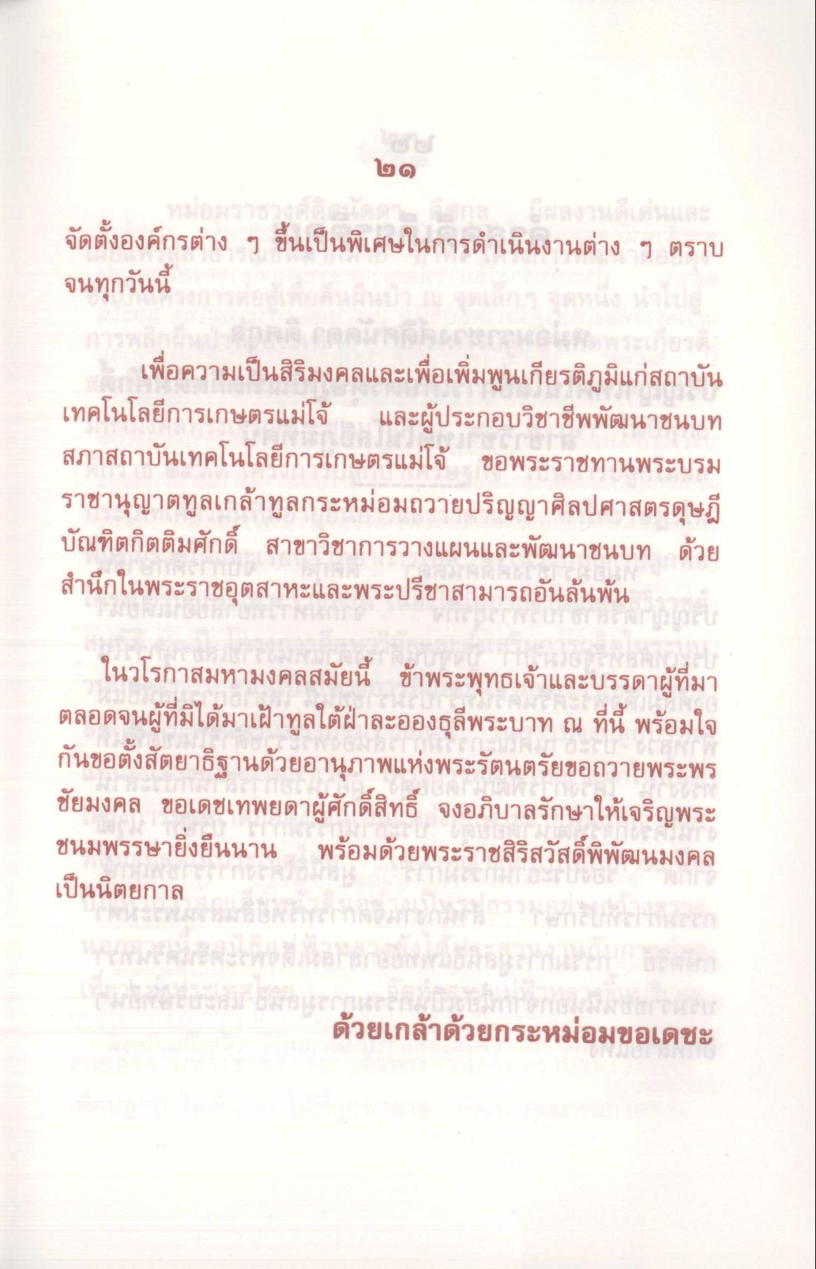
២១
จัดตั้งองค์กรต่าง ๆ ขึ้นเป็นพิเศษในการดําเนินงานต่าง ๆ ตราบ จนทุกวันนี้
เพื่อความเป็นสิริมงคลและเพื่อเพิ่มพูนเกียรติภูมิแก่สถาบัน เทคโนโลยีการเกษตรแม่โจ้ และผู้ประกอบวิชาชีพพัฒนาชนบท สภาสถาบันเทคโนโลยีการเกษตรแม่โจ้ ขอพระราชทานพระบรม ราชานุญาตทูลเกล้าทูลกระหม่อมถวายปริญญาศิลปศาสตรดุษฎี บัณฑิตกิตติมศักดิ์ สาขาวิชาการวางแผนและพัฒนาชนบท ด้วย สํานึกในพระราชอุตสาหะและพระปรีชาสามารถอันล้นพ้น
ในวโรกาสมหามงคลสมัยนี้ ข้าพระพุทธเจ้าและบรรดาผู้ที่มา ตลอดจนผู้ที่มิได้มาเฝ้าทูลใต้ฝ่าละอองธุลีพระบาท ณ ที่นี้ พร้อมใจ กันขอตั้งสัตยาธิฐานด้วยอานุภาพแห่งพระรัตนตรัยขอถวายพระพร ชัยมงคล ขอเดชเทพยดาผู้ศักดิ์สิทธิ์ จงอภิบาลรักษาให้เจริญพระ ชนมพรรษายิ่งยืนนาน พร้อมด้วยพระราชสิริสวัสดิ์พิพัฒนมงคล เป็นนิตยกาล
ด้วยเกล้าด้วยกระหม่อมขอเดชะ

